**おおさか食育フェスタ２０１７　大人用クイズ&アンケート結果**

　クイズ&アンケート回答者　171名



Ｑ2．カンピロバクターがよく付いているのはどれ？



７0代  
11.7%

40代  
15.8%

30代  
15.8%

20代  
17.5%



Ｑ１．焼肉をする時、焼きあがったお肉はどっちで取る？

＜食品衛生クイズ＞

６0代  
17.０%

年齢

性別

**男性**

**15.2%**

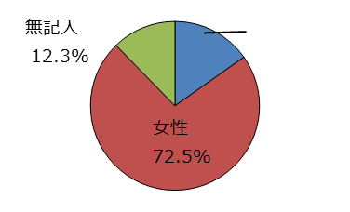

Ｑ3．カンピロバクター食中毒は食べてからどのくらいの時間で発症する？

Ｑ5．食中毒菌が増えていると、食品の見た目、臭い、味の変化でわかる？

Ｑ4．新鮮な鶏肉なら、生で食べても食中毒にはならないって本当？

＜食の安全安心メールマガジンに関するアンケート＞

Ｑ1．このメールマガジンに登録していただいていますか。

③個人情報なので

メールアドレスを

登録したくない　　　18名

②食に関する情報に

興味がない　8名

Ｑ３．（Q2で思わないと答えた方）「思わない」と答えた理由を教えてください。（複数選択可）

①思う

25.3%

Ｑ２．（Q1で登録していないと答えた方）登録してみたいと思いますか。

**おおさか食育フェスタ２０１７　子供用クイズ結果**

　クイズ回答者　27名

Ｑ１．お肉はどれくらい焼いたら安全だと思う？

②「まだ少し赤い色のお肉」と答えた方　　　　 3.7%（不正解）

Ｑ2．お肉が焼きあがったよ。どっちを使ってお肉を取る？

②「食べる用のおはし」と答えた方　51.9%（正解）

①「肉を焼くのに使ったトング」と答えた方　　　　48.1%（不正解）

Ｑ3．カンピロバクターというばい菌がついている食べ物を食べるとおなかが痛くなったりすることがあるよ。  
　　　　カンピロバクターはどんな食べ物に多くついているかな？

Ｑ5．食中毒菌が増えていると、食品の見た目、臭い、味の変化でわかる？